หน้าที่ 1

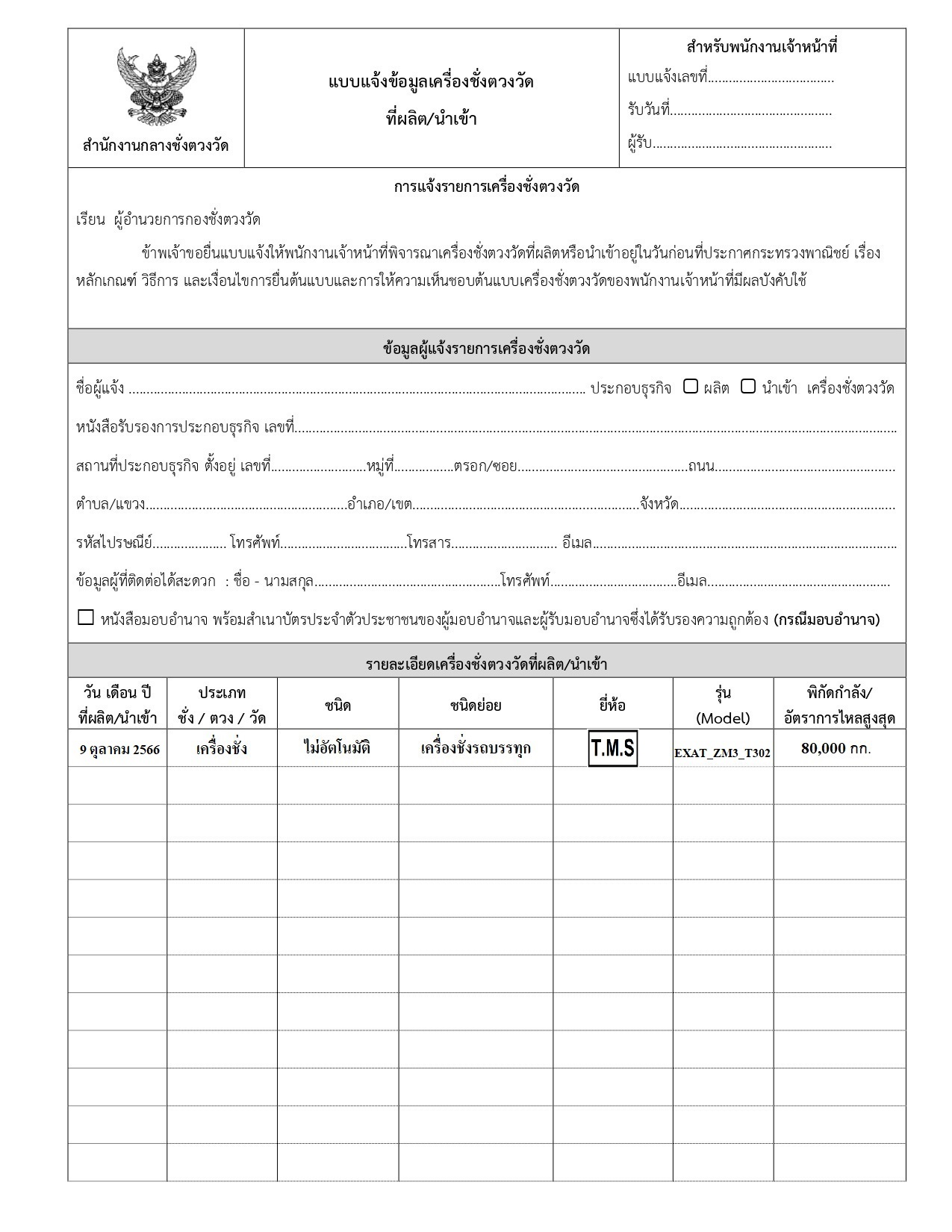
หน้าที่ 2
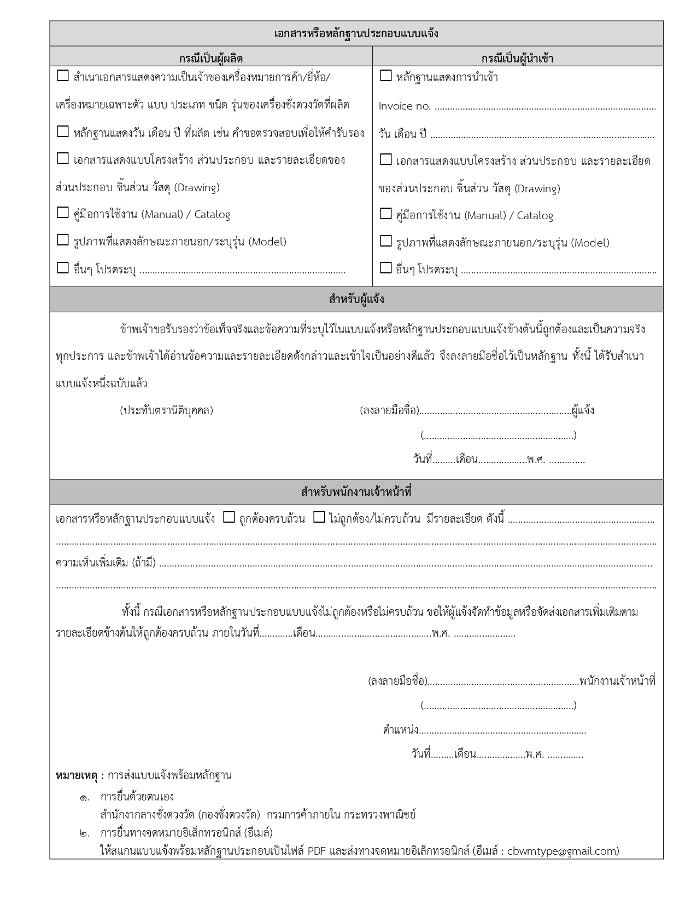

เอกสารแสดง

ต้นแบบเครื่องชั่งน้ำหนักรถบรรทุก

รุ่น EXAT_ZM3_T302

ผู้ผลิต
บริษัท ทีเอ็มเอสเอ็นจิเนียริ่ง จำกัด

EXAT_ZM3_T302.ODT : 1/9/2025

